售后对接流程与技巧

先说一下我们遇到的大部分厂家是怎么处理的
我们找的都是属于代发的，什么叫做代发，就是他代替你囤货，你出单了他帮你发货，那么他发货就会有一个快递费用如果你今天卖出去一个东西，客户不喜欢退回给这个厂家，那么厂家一般会扣掉我们一个发货的费用，这个扣除的费用其实是合理的，因为厂家在发出去这个快递的时候这个快递费已经给了快递公司的，你退货回来了那个发货的快递费其实是给了快递公司消耗了的，是没办法退回的，例如20元的产品，其中包含运费是2元你退回去，厂家只会退你18元，因为还有2元是快递公司已经赚走了的，快递公司不可能有因为你退货把这个运费还给你，这个也是大家经常跟厂家的矛盾点，这个其实也是合理的，但是也不用担心，因为我们卖出去的产品他退货率也高不到哪里去，就算是退货高，你赚的钱也顶得住的你的运费的

运费问题：前期跟厂家可以聊好，如果是质量问题导致退回运费谁承担，一般情况下我们会谈成以下合作模式
1、质量问题厂家/厂家问题，厂家出客户退回费用
2、非质量问题，客户问题，我们出厂家发货费用
3、或者大家各出各的，厂家退回不扣钱，客户质量问题我也不用你出
注意事项：运费这个地方比较容易聊蹦，前期不用太纠结这几块运费，格局打开，退货也不是天天退的，能合作就好好合作

退货是退回给厂家，不是退给我们自己，客户要退就找厂家要退货地址，寄回给厂家之后让厂家，处理退款/换货/维修等售后问题。在抖店后台有一个售后工作台的里边能看到客户寄回的单号，或者需要处理的售后问题
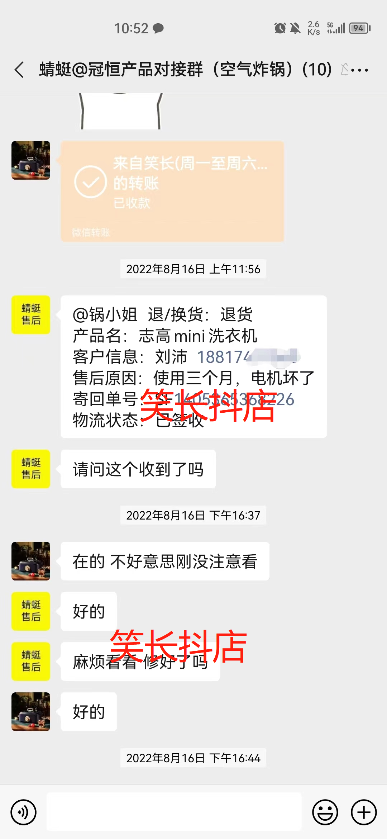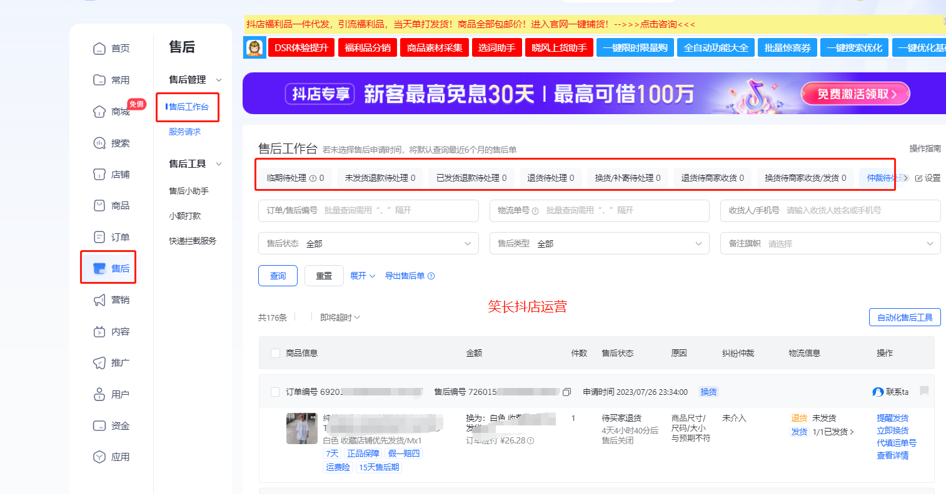

低价产品退货怎么处理
客户要：让厂家直接补发就行，几块钱的产品没必要退
客户不要：让客户给个好评，把钱退给他，就当是买个好评了，别搞个差评到时候划不来，影响店铺流量

